
Φύλλο Εργασίας
Ονοματεπώνυμο Μαθητή:

Αρχεία

- Δραστηριότητα 1
Συμπληρώστε τον παρακάτω πίνακα γράφοντας τα αρχεία που είναι στον φάκελο τα έγγραφά μου.
Όνομα Αρχείου | Επέκταση Αρχείου | Τύπος Αρχείου
Ανακοινωσεις | doc | κείμενο

Για να βλέπουμε την επέκταση των αρχείων κάνουμε τα εξής βήματα:
- Ανοίξτε τον φάκελο τα έγγραφά μου.
- Κάντε κλικ στο μενού Εργαλεία→ Επιλογές φακέλων.
- Κάντε κύλιση προς τα κάτω και, στη συνέχεια, επιλέξτε Επιλογές φακέλων και αναζήτησης →Προβολή.
- Κάντε κύλιση προς τα κάτω μέχρι να δείτε την εντολή Απόκρυψη επεκτάσεων για γνωστούς τύπους αρχείων
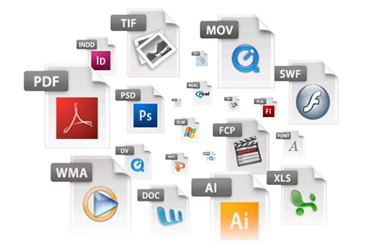
- Δραστηριότητα 2
Ανοίξτε τον φάκελο έγγραφά μου μετά τον υποφάκελο με το όνομα το τμήμα σας και μετά τον υποφάκελο Αρχεία. Ανοίξτε ένα – ένα τα αρχεία συμπληρώνοντας τον παρακάτω κελιά του πίνακα.
Εικονίδιο | Όνομα | Επέκταση | Περιεχόμενο | Πρόγραμμα
 | Πληροφορική | pdf | Κείμενο | Adobe reader



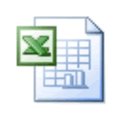
 |  |  |  | Δεν ισχύει σε αυτό τον τύπο αρχείου.



Προσέξτε ότι για κάθε αρχείο ενεργοποιείται αυτόματα κάποιο πρόγραμμα, που ανοίγει το αρχείο ώστε να βλέπεται το περιεχόμενό του. Από πού φαίνεται να εξαρτάται το πρόγραμμα που ανοίγει το αρχείο;
Απάντηση:

1.Από το όνομα του Αρχείου.
2.Από το εικονίδιο του Αρχείου.
3.Από τη θέση του Αρχείου.

- Δραστηριότητα 3
Μπορούμε να αλλάξουμε τον τρόπο που εμφανίζονται τα αρχεία μας σε ένα φάκελο. Επιλέγουμε από τη γραμμή μενού Προβολή και μετά πατάμε μια από τις επιλογές που δίνονται. Γράψτε τις επιλογές που εμφανίζονται

Επιλέξτε την προβολή Λεπτομέρειες και γράψτε το όνομα του αρχείου με:
Το μεγαλύτερο μέγεθος
Το μικρότερο μέγεθος
Δημιουργηθεί / τροποποιηθεί πρώτο
Δημιουργηθεί / τροποποιηθεί τελευταίο

- Δραστηριότητα 4

Τα Windows μας δίνουν την δυνατότητα να κρύψουμε αρχεία, έτσι ώστε να μην είναι ορατά όταν ανοίγει κάποιος άλλος χρήστης τον φάκελο. Για να κάνουμε ένα αρχείο κρυφό κάνουμε δεξί κλικ πάνω σε αυτό (το αρχείο) Ιδιότητες και κάνουμε κλικ στην επιλογή κρυφό.
Προσπαθήστε να κρύψετε το αρχείο ήχου.
Αν θέλω όμως να βλέπω και τα κρυφά αρχεία μου τότε κάνουμε τα εξής βήματα:
- Ανοίξτε τον φάκελο.
- Κάντε κλικ στο μενού Εργαλεία→ Επιλογές φακέλων.
- Καρτέλα Προβολή.
- Κάντε κύλιση προς τα κάτω μέχρι να δείτε την εντολή Εμφάνιση κρυφών αρχείων, φακέλων.

